

**我期待一个展示自我的舞台**

|  |  |
| --- | --- |
| 个人简历 | 姓名：范婷  **专业：物联网应用技术**  **联系方式：18387061703**  **QQ邮箱：2560334300** |

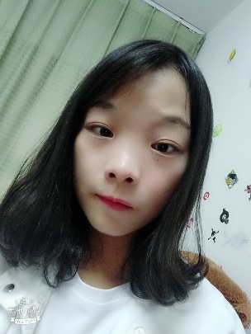

**基 本 信 息**

籍贯：云南昭通 出身年月：1998-12 地址：云南临沧 民族：汉

求职意向：程序员 性别：女

PERSONAL RESUME

大学期间担任班级团支书一职

**任职情况**

1、国家励志奖学金

2、省志愿者证书

3、校级三好学生证书

4、网页设计大赛一等奖

**2017/9-2019/6 滇西科技师范学院**

**自我评价**

**社会实践**

**荣誉证书**

**教育背景**

1、任班级团支书一职，组织能力、团队协作、沟通技能得到提高

2、参加社团活动，人际交往能力得到锻炼

3、报名并参加省运会志愿者，不怕困难、乐于奉献的精神得到加强

4、课余兼职，不怕吃苦，适应及独立能力得到锻炼

A、思科认证网络证书

B、大学英语六级证书

C、国家计算机二级

D、计算机二级C语言

学业表现：成绩优异，全班排名第一

主修课：嵌入式系统、linux操作系统和C语言编程、无线传感器网络，数据结构，大学英语等。

其他课程：Photoshop,web前端、java等

本人做事认真仔细，思维紧密，且具有较强的记忆能力，在工作中，注重团队协作，虚心好学、做事踏实、责任心较强、对待工作善始善终。在生活中，为人处事融洽、善于交际、善于沟通、善于学习以及乐于助人。

**技能证书**